NATIONALE SCHEIKUNDEOLYMPIADE

**CORRECTIEMODEL VOORRONDE 1**

**(de week van)**

**woensdag 25 januari 2012**

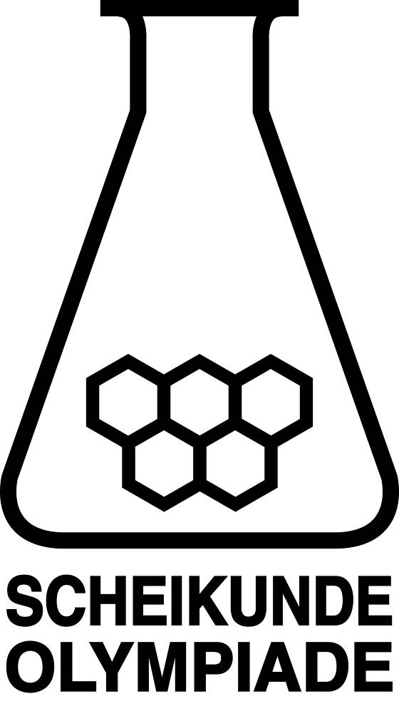

* **Deze voorronde bestaat uit 24 meerkeuzevragen verdeeld over 5 onderwerpen en 2 open opgaven met in totaal 12 deelvragen.**
* **De maximumscore voor dit werk bedraagt 72 punten (geen bonuspunten).**
* **Benodigde hulpmiddelen: rekenapparaat en BINAS 5e druk**
* **Bij elke vraag is het aantal punten vermeld dat een juist antwoord op die vraag oplevert.**
* **Bij de correctie van het werk moet bijgaand antwoordmodel worden gebruikt. Daarnaast gelden de algemene regels, zoals die bij de correctievoorschriften voor het CSE worden verstrekt.**

1. Meerkeuzevragen (totaal 36 punten)

# Per juist antwoord: 1½ punt

**Let op: fout antwoord: −¼ pt; geen antwoord: 0 pt**

|  |  |  |  |  |
| --- | --- | --- | --- | --- |
|  |  | | | **Rekenen** |
| 1 | **F** | | Per 100 u vanadiumoxide heb je  vanadiumionen en zuurstofionen  de verhoudingsformule is dus V1,1O2,75, of V2O5. Gegeven dat zuurstof O2– is, volgt daaruit dat de vanadiumionen lading 5+ moeten hebben. | |
| 2 | **A** | De ijzerionen in Fe3O4 moeten 8 minladingen compenseren. (1×2+) + (2×3+) = 8+, dus is de verhouding tussen de Fe2+ ionen en Fe3+ ionen 1:2. | | |
| 3 | **C** | 2,00 mol Y kan reageren met 1,33 mol X. Dus X is overmaat. Uit 2,00 mol Y kan maximaal 2,00 mol Z worden gevormd. Rendement is dus . | | |
| 4 | **A** |  | | |
| 5 | **F** |  | | |
|  |  | | |  |
|  |  | | | **pH / zuurgraad** |
| 6 | **D** | |  | |
| 7 | **B** | | Een 1 : 1 buffer (waarbij pH = p*K*z) krijg je als je aan *a* mol van het zuur ½*a* mol sterke base toevoegt . | |
| 8 | **B** | | Mengen van gelijke hoeveelheden van beide oplossingen levert 0,25 M NH4Cl oplossing. NH4+ is een zwak zuur (en Cl– is geen base) dus de oplossing heeft een pH van ongeveer 5. | |
| 9 | **B** | | De [H+] in de resulterende oplossing is het gemiddelde van de H+ concentraties in de oorspronkelijke oplossingen: [H+] = . Dus pH = –log=1,3. | |
| 10 | **A** | | De oplossing moet een base bevatten. Alleen CH3COO– is een base. | |
| 11 | **E** | | H3PO4 is een zwak zuur, pHIII zal dus het hoogst zijn. HCl en H2SO4 zijn beide sterke zuren, maar omdat de tweede ionisatiestap van het H2SO4 ook nog H+ levert, zal pHII het laagst zijn. | |
|  |  | |  | |
|  |  | | **Reactie** | |
| 12 | **A** | | Door de reactie Ba2+ + SO42– → BaSO4 verschuift de ligging van het evenwicht  HSO4–    H+  +  SO42– naar rechts. Er komen dus meer H+ ionen in de oplossing (het volume blijft gelijk) dus pH daalt. | |
| 13 | **C** | | Sn2+ wordt Sn4+, staat dus elektronen af | |
| 14 | **A** | | NH4+ is een (zwak) zuur en reageert met de base CO32–, waardoor de ligging van het evenwicht CuCO3(s)    Cu2+(aq)  +  CO32–(aq) naar rechts verschuift. | |
| 15 | **D** | | De reactievergelijking is: C3H8 + 5 O2 → 3 CO2 + 4 H2O per 5 mol O2 die verdwijnt, ontstaat dus 3 mol CO2, dus | |

|  |  |  |
| --- | --- | --- |
| 16 | **C** | Uit de resultaten van de experimenten 1 en 2 blijkt dat de reactie twee keer zo snel gaat als de [aceton] wordt verdubbeld. Dus *s* is recht evenredig met [aceton]. Uit de resutaten van de experimenten 1 en 3 volgt dat de [I2] geen invloed heeft op de reactiesnelheid.  Uit de resultaten van de experimenten 1 en 4 blijkt dat de reactie anderhalf keer zo snel gaat als de [H+] anderhalf keer zo groot wordt. Dus *s* is recht evenredig met [H+]. |
|  |  |  |
|  |  | **Structuur en eigenschap** |
| 17 | **B** | Een I-127 kern heeft 127–53=74 neutronen. Zoveel zitten er ook in een Te-126 kern: 126–52. |
| 18 | **A** | CH4, CO2, HCl en NH3 zijn (bij kamertemperatuur) gassen. C6H6 is een vloeistof, maar moleculen C6H6 kunnen geen waterstofbruggen (met watermoleculen) vormen. |
| 19 | **C** | Een molecuul 2-methylpentaan-3-on heeft zes C atomen, één O atoom en één dubbele binding.  De genoemde vier moleculen hebben ook allemaal zes C atomen en één O atoom, maar een molecuul 4‑methylcyclopenteen‑3‑ol heeft twee dubbele binding(sequivalent)en. De overige drie moleculen hebben één dubbele binding(sequivalent). |
| 20 | **A** | Alleen FHC = CHF heeft *cis-trans* isomerie. |
| 21 | **C** | Zie vetgedrukte C atomen: |
|  |  | **Praktijk** |
| 22 | **B** | Bariumcarbonaat is een slecht oplosbaar zout, maar bevat de base CO32–. |
| 23 | **B** | Bij een langere verblijftijd in de kolom treedt piekverbreding op. Er is dezelfde hoeveelheid geïnjecteerd, dus moet het piekoppervlak hetzelfde zijn, dus krijg je lagere pieken. |
| 24 | **C** | In laan 5 komen twee vlekken voor. Eén ter hoogte van de vlek van lactose (4) en één ter hoogte van de vlek van glucose (1). |

# Open opgaven (totaal 36 punten)

1. Aminen 18 punten
2. 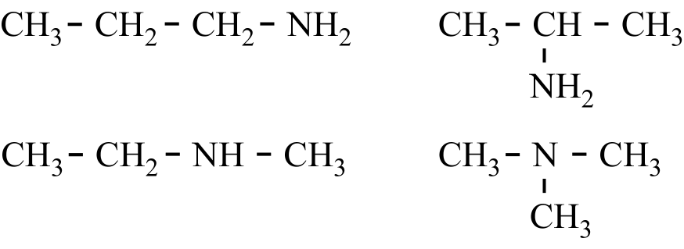Maximumscore 4

* per juiste structuurformule 1

1. Maximumscore 2

Als geen optische activiteit wordt waargenomen, betekent dat dat de concentraties van beide spiegelbeeldisomeren aan elkaar gelijk moeten zijn. Omdat voor de evenwichtsconstante geldt:, waarin amine-1 het spiegelbeeld is van amine-2, moet *K* gelijk zijn aan 1.

* uitleg waarom de concentraties van beide spiegelbeeldisomeren aan elkaar gelijk moeten zijn 1
* consequentie voor *K* 1

1. 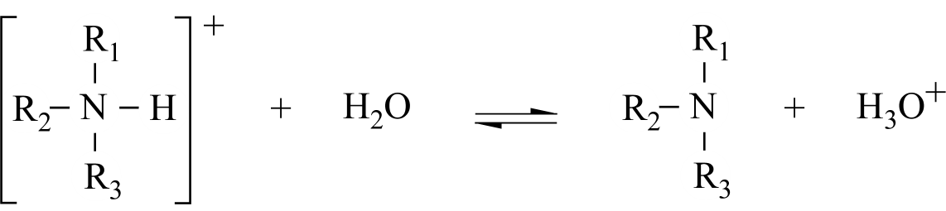Maximumscore 2

* juiste formule van het ammoniumion voor de pijl en juiste formule van het amine na de pijl 1
* H2O voor de pijl en H3O+ na de pijl 1

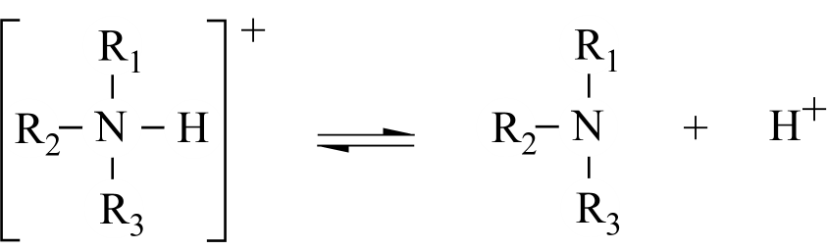

Indien de vergelijking is gegeven 1

*Opmerking*

*Wanneer een reactiepijl in plaats van een evenwichtsteken is gebruikt, dit niet aanrekenen.*

1. Maximumscore 3

De moleculen van het tertiaire amine dat ontstaat kunnen in de oplossing ‘omklappen’. Omdat het zuur-base evenwicht een dynamisch evenwicht is, kunnen de spiegelbeeldmoleculen die na ‘omklappen’ zijn ontstaan, weer een proton opnemen. Na verloop van enige tijd is de concentratie van het oorspronkelijke optisch actieve isomeer gelijk aan de concentratie van het spiegelbeeldiosomeer. dan vertoont de oplossing geen optische activiteit meer.

* moleculen van het tertiaire amine kunnen omklappen 1
* notie dat het zuur-base evenwicht een dynamisch evenwicht is 1
* rest van de uitleg 1

1. Maximumscore 4

C2H5NH2 + C2H5Cl → (C2H5)2NH2+Cl–

(C2H5)2NH2+Cl– + NH3 → (C2H5)2NH + NH4+Cl–

* in de eerste vergelijking C2H5NH2 en C2H5Cl voor de pijl 1
* in de eerste vergelijking C2H5NH2+Cl– na de pijl 1
* in de tweede vergelijking (C2H5)2NH2+Cl– en NH3 voor de pijl 1
* in de tweede vergelijking (C2H5)2NH en NH4+Cl– na de pijl 1

Indien in een overigens juist antwoord C2H5)2NH2+Cl– → (C2H5)2NH + HCl als tweede vergelijking is gegeven 3

*Opmerkingen*

* *Wanneer (C2H5)2NH2+Cl– + C2H5NH2 → (C2H5)2NH + C2H5NH3+Cl– als reactievergelijking voor de tweede stap is gegeven, dit goed rekenen.*
* *Wanneer de zouten geïoniseerd zijn weergegeven, dit goed rekenen.*

1. Maximumscore 3

Het tertiaire amine komt als twee spiegelbeeldisomeren voor. Elk van die twee spiegelbeeldisomeren kan een vlak carbokation van twee kanten benaderen. Dan kunnen vier stereo‑isomeren worden gevormd.

* het tertiaire amine komt als twee spiegelbeeldisomeren voor 1
* het (vlakke) carbokation kan van twee kanten worden benaderd 1
* conclusie 1

Indien een antwoord is gegeven als: „In het positieve ion komt een asymmetrisch C atoom voor en een asymmetrisch N atoom. Elk van deze atomen kan in de D en de L configuratie voorkomen. Er kunnen dus 4 stereo‑isomeren ontstaan.” 2

Indien een antwoord is gegeven als: „In het positieve ion van het reactieproduct komen twee asymmetrische centra voor, dus ontstaan 22 = 4 stereo‑isomeren.” 1

1. Kleurrijk 18 punten
2. Maximumscore 3

IO3– + 6 H+ + 5 I– → 3 I2 + 3 H2O

I2 + HSO3– + H2O → 2 I– + SO42– + 3 H+

* in de eerste vergelijking de O en H balans juist 1
* in de eerste vergelijking de I balans en ladingsbalans juist 1
* juiste coëfficiënten in de tweede reactievergelijking 1

1. Maximumscore 3

HSO3– + H2O → SO42– + 3 H+ + 2 e–

IO3– + 6 H+ + 6 e– → I– + 3 H2O

* in de eerste vergelijking HSO3– en H2O voor de pijl en SO42– en H+ na de pijl 1
* in de tweede vergelijking IO3– en H+ voor de pijl en I– en H2O na de pijl 1
* in de eerste vergelijking e– na de pijl en in de tweede vergelijking e– voor de pijl en juiste coëfficiënten in beide vergelijkingen 1

1. Maximumscore 4

Als HgI2 neerslaat, geldt: [Hg2+][I–]2 = 2,0·10–11.   
[Hg2+] =   
dus het neerslag ontstaat wanneer [I–] =  mol L–1

dus 

* notie dat pas kwik(II)jodide kan neerslaan, als het ionenproduct gelijk is geworden aan het oplosbaarheidsproduct: [Hg2+][I–]2 = 2,0·10–11 1
* berekening [Hg2+]: 2,0 mmol delen door het totale volume (840 mL + 160 mL) 1
* berekening [I–]: de wortel trekken uit het quotiënt van 2,0·10–11.en de gevonden [Hg2+] 1
* berekening : de gevonden [I–] delen door 15 (s) en juiste eenheid vermeld 1

Indien in een overigens juist antwoord een onjuiste eenheid of geen eenheid is vermeld 3

1. Maximumscore 4

De blauwkleuring ontstaat pas als alle gevormde HgI2 met I– heeft gereageerd. Als er dan nog I– over is, kan dat met IO3– reageren onder vorming van jood. Kennelijk verlopen de reacties van I– met Hg2+ en met HgI2 sneller dan de reactie tussen I– en IO3–.  
De hoeveelheden van de gebruikte stoffen zijn zo gekozen dat dit mogelijk is:   
Er is 160 × 0,10 = 16 mmol IO3– gebruikt, hiervan kan 10 mmol met de 30 mmol HSO3– reageren, onder vorming van 10 mmol I–. Van die 10 mmol I– reageren er 8 met de 2,0 mmol Hg2+ (tot uiteindelijk HgI42–). Er blijft dus na reactie van alle Hg2+ tot HgI42– nog 2 mmol I– over om met het overgebleven IO3– te reageren onder vorming van I2 (dat met stijfsel blauw kleurt).

* notie dat eerst alle Hg2+ met I– moet hebben gereageerd voordat jood kan worden gevormd en dat de reacties van I– met Hg2+ en met HgI2 sneller verlopen dan de reactie tussen I– en IO3– 1
* berekening van het aantal mmol IO3– dat is gebruikt 1
* uitleg dat HSO3– de beperkende factor is in de reactie met IO3– 1
* uitleg dat na reactie met Hg2+ nog voldoende I– overblijft om met (de overmaat IO3–) te reageren (tot I2) 1

1. Maximumscore 2

Een voorbeeld van een juist antwoord is:

Als 100 mmol HSO3– wordt gebruikt in plaats van 30 mmol, is HSO3– overmaat. Dan reageert alle IO3− met HSO3– en blijft geen IO3– over om met I– te reageren onder vorming van I2. Daardoor blijft de blauwkleuring uit.  
Er ontstaat nu dus nog meer I– dan in de eerste proef. In die proef loste het HgI2 al op, dus zal het HgI2 nu ook oplossen.

* juiste uitleg waarom blauwkleuring uitblijft 1
* juiste uitleg waarom het HgI2 ook nu oplost 1

1. Maximumscore 2

Als 16 mmol IO3– reageert, ontstaat 16 mmol I–. Wanneer alle Hg2+ wordt omgezet tot HgI42– heeft Hg2+ met I– gereageerd in de molverhouding 1 : 4. Om met 16 mmol I– te reageren is dus 4,0 mmol Hg2+ nodig, dus moet 4,0 mmol kwik(II)chloride worden opgelost.

* berekening van het aantal mmol I– dat wordt gevormd 1
* berekening van het aantal mmol HgCl2 dat nodig is 1